

TEKNISK DOKUMENTATION

Webbprojekt: Gränssnittsdesign, Webbserverprogrammering 1 & Webbutveckling 2

Webbprojekt Elevnamn  
Teknikprogrammet, TE   
Vårterminen 2019

Innehållsförteckning

1 Beskrivning 1

2 Design 1

2.1 Skisser/wireframes 1

2.2 Färgschema 1

2.3 Typsnitt 1

2.4 Logotyp 1

2.5 Prototyp 1

3 Fil- och mappstruktur 1

4 Front-end 1

4.1 Skärmbilder 1

4.2 Skärmstorlekar 1

5 Back-end 1

6 Datalagring 1

7 Testresultat 2

7.1 Validering 2

7.2 Tillgänglighet 2

7.3 Kontraster 2

7.4 Prestanda 2

8 Kända problem/buggar 2

# Beskrivning

Kort beskrivning av webbplatsen (återanvänd text från din projektplan om inget ändrats).

Björkbäcks advokatbyrå är en hemsida som är skapad för att ge ett värdigt alternativ till andra advokatbyråer. Ska vara direkt till konsumenten så att den nämnda konsumenten får all hjälp hen behöver på sådan kort tid som möjligt.

# Design

Kort beskrivning av tankarna bakom den grafiska designen. Om du har skapat en grafisk manual i ett separat dokument kan du ta bort hela denna rubrik (2) och bifogade till andra dokument istället.

Denna hemsida är direkt, stilren och har ett enkelt färgschema. Hemsidan är menad att vara simpel så att det inte uppstår dö tid. Eftersom juridik är viktigt för vårt samhälle och därmed passar inte dötid in i denna hemsida.

## Skisser/wireframes

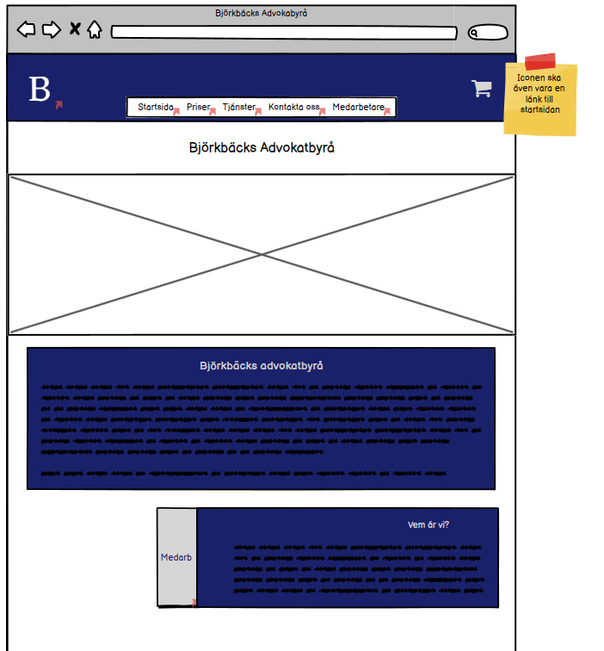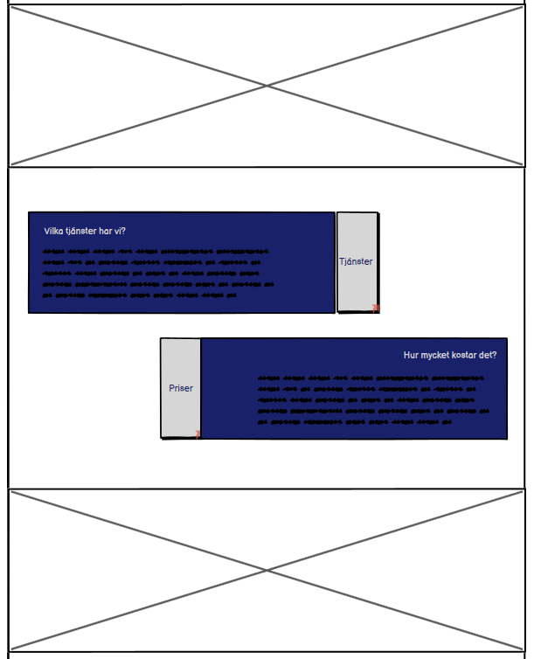 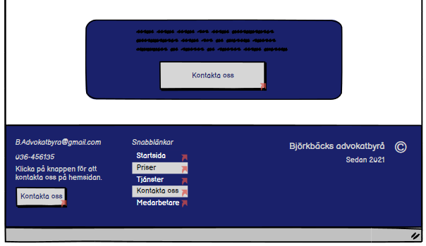

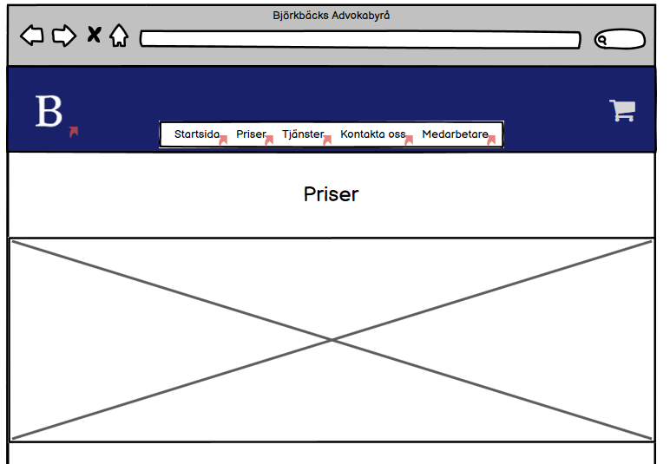 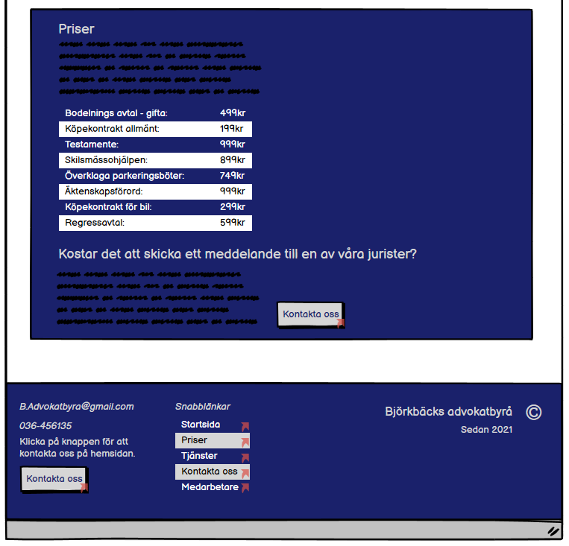 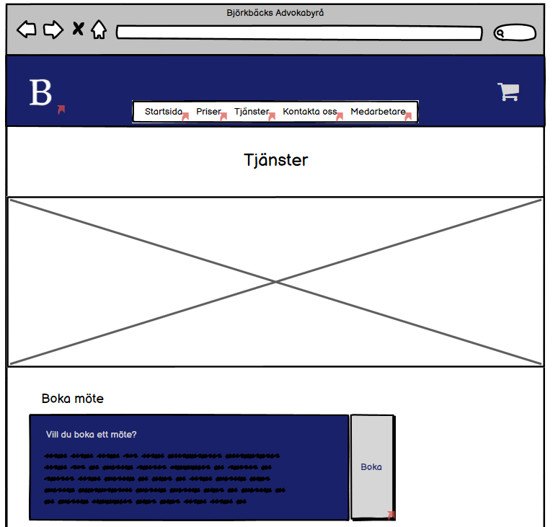 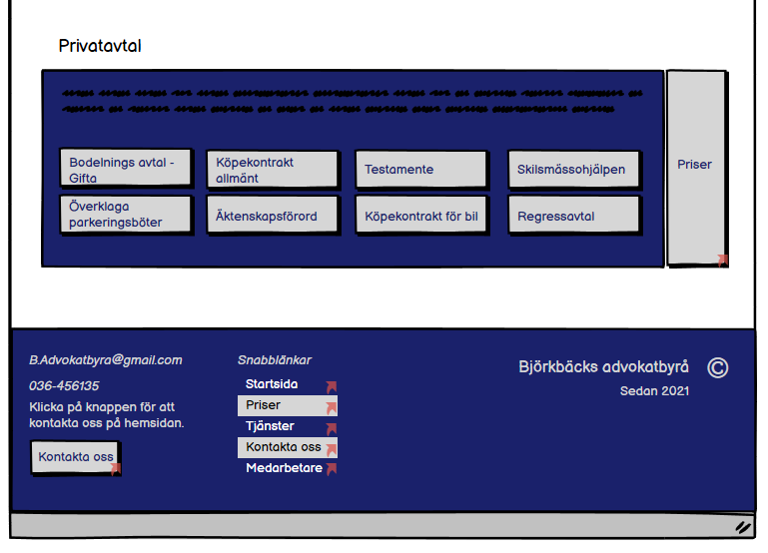 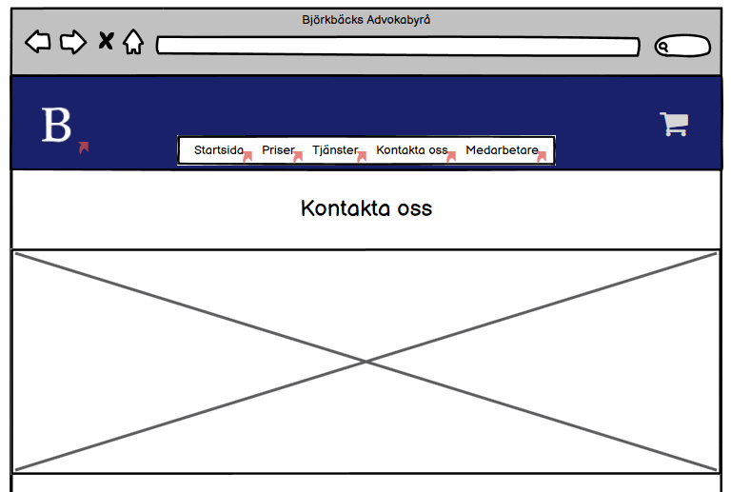 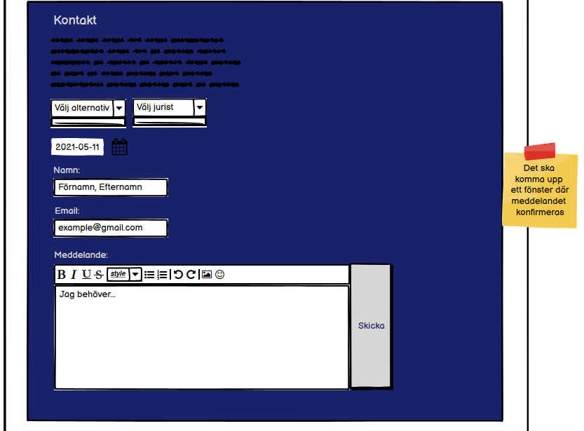 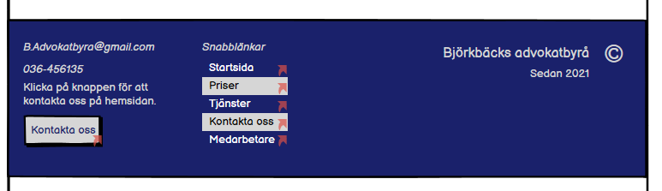 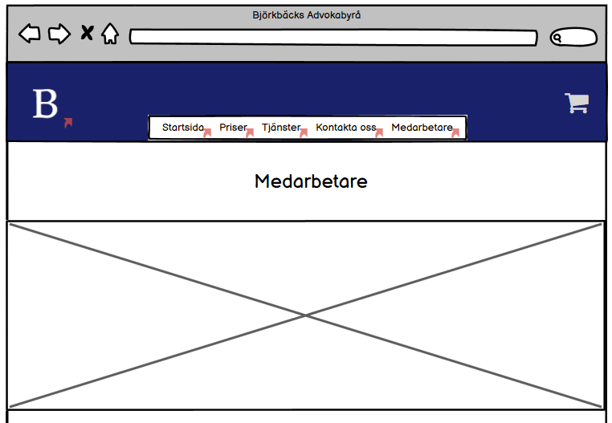 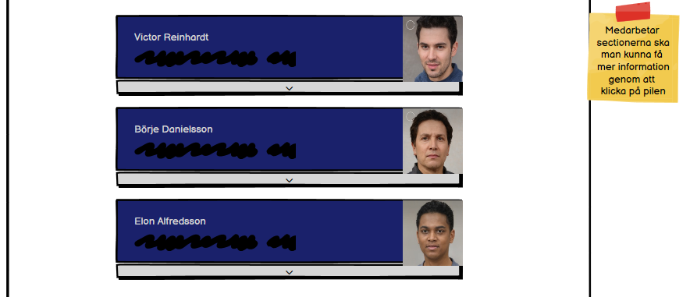 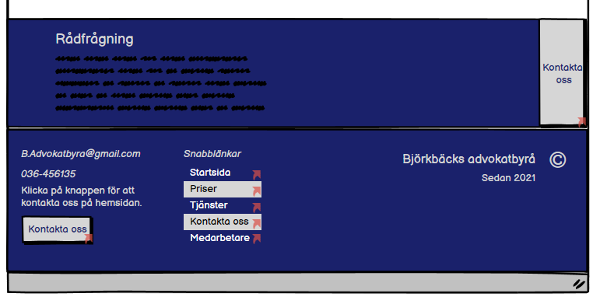 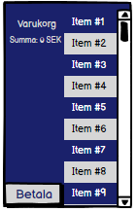 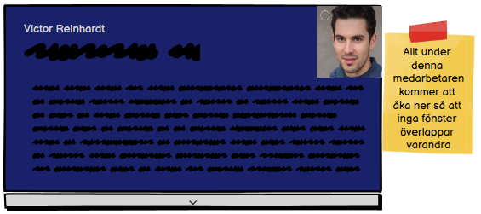

## Färgschema

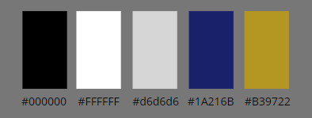

## Typsnitt

* Rubrik: Times New Roman
* Under Rubrik: Cambria
* Brödtext: Trebuchet MS

## Logotyp



# Fil- och mappstruktur

|  |  |
| --- | --- |
| Bilder | Här finns relevanta bilder till hemsidan samt loggan till företaget. |
| CSS | Samtliga css filer, inklusive specifika css filer ifrån bootstrap. |
| Dokumentation | Här har jag all relevant dokumentation som grafisk manual, teknisk-dokumentation, målgruppsanalysen, projektplanen, wireframen samt powerpointen för föredraget. |
| HTML | Här har jag alla HTML filer så är relevanta till projektet. |
| JAVA | Här finns all javascript som behövs för mina funktioner. |

# Front-end

Bootstrap (v. 4.3.1): <https://hackerthemes.com/bootstrap-cheatsheet/>

## Skärmbilder

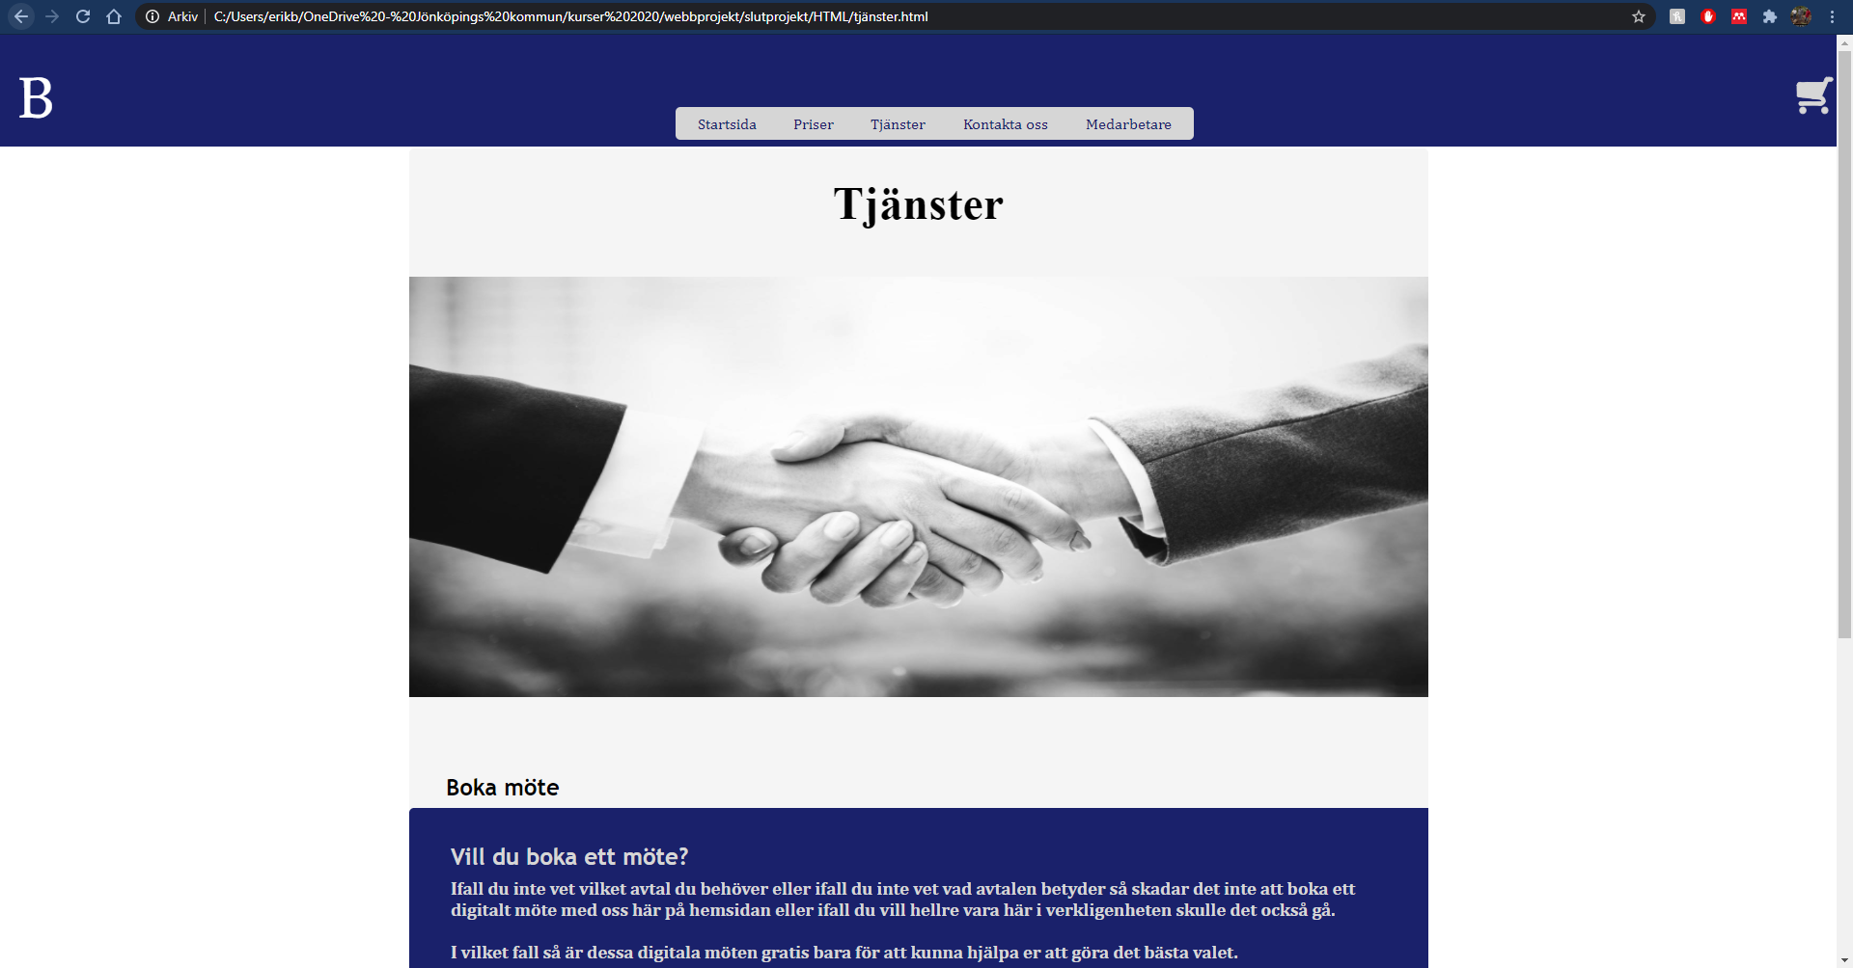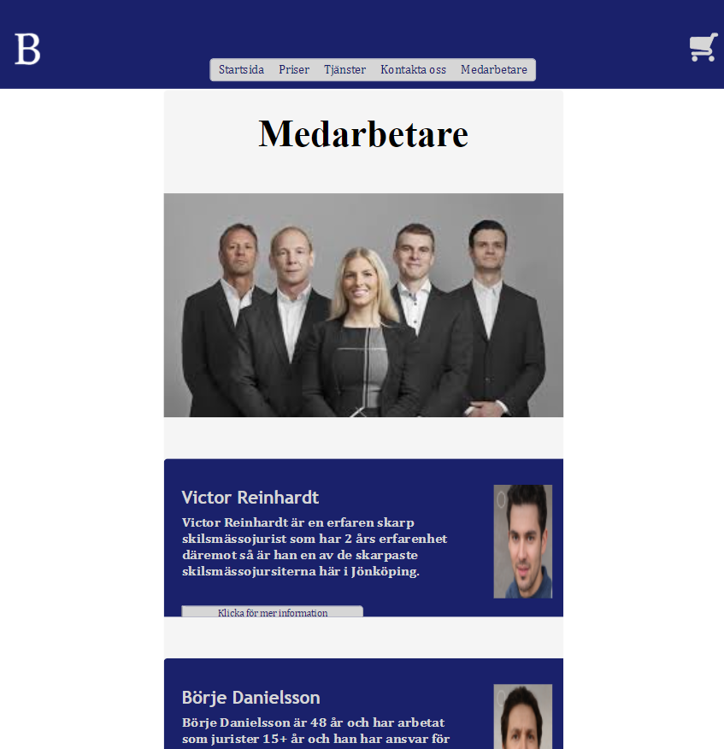

## Skärmstorlekar

|  |  |
| --- | --- |
| Desktop | 1920 x 1080 |
| Mobile | 850 x 1200 |

# Testresultat

Kort introduktionstext om vilka tester du kört.

## Validering

Klistra in resultat (screenshot) från validering av HTML och CSS. Kommentera resultaten kort om så behövs.

|  |  |
| --- | --- |
| HTML (https://validator.w3.org) |  |
| CSS (https://validator.w3.org) |  |
| Java https://beautifytools.com/javascript-validator.php |  |

## Tillgänglighet

Jag kan inte få fram ett resultat eftersom jag inte har min hemsida på internet.

## Kontraster

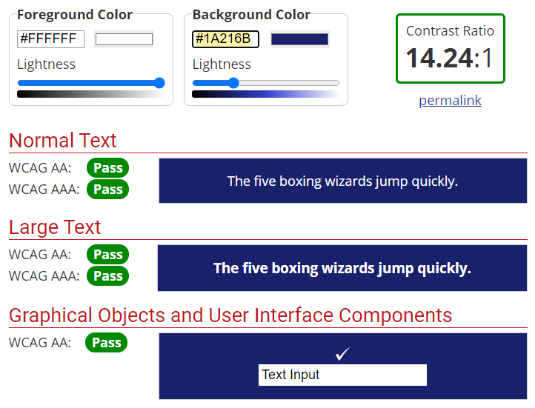 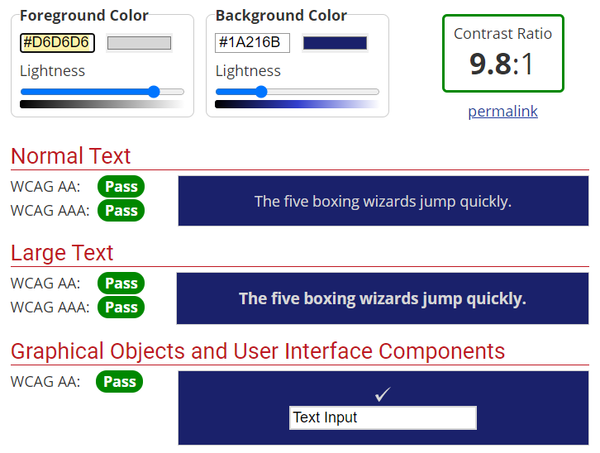 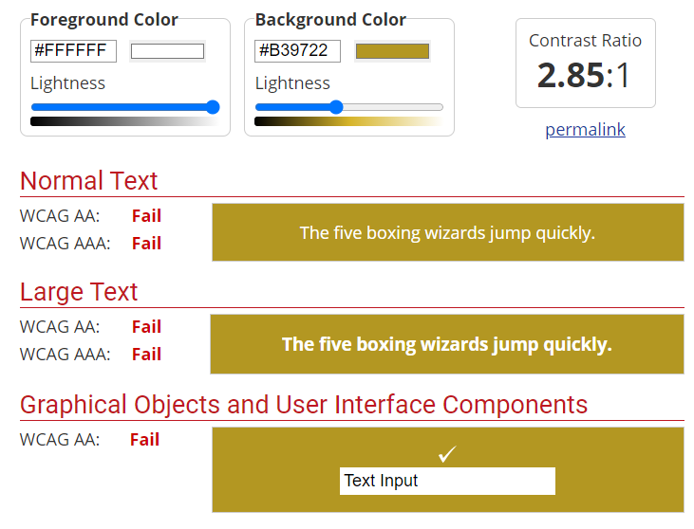 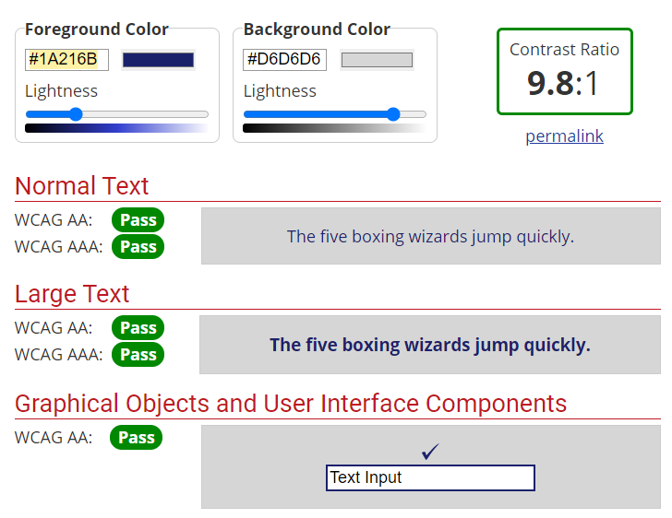

## Prestanda

Kan ej undersöka mitt arbeta eftersom mina sidor befinner sig inte på någon server.

# Kända problem/buggar

Jag har ett känt problem och det är att min hemsida är inte jätte bra anpassad för skärmar med en lägre vertical resolution än 950 px. För då blir hemsidan knasig och den ser inte bra ut. Däremot fungerar den horizontala resolution.